# CEMP - Centro Educacional Marapendi

**Nome: ______________________________________________ Data: / /2025**

**Professor(a): Gabriela Nogueira 7o Ano do Ensino Fundamental II Turma: _____**

**QUESTIONÁRIO 4 DE GEOGRAFIA 1º Bimestre**

1) Com base nas informações apresentadas no mapa e nos seus conhecimentos acerca da população brasileira, complete corretamente as lacunas das sentenças a seguir.

Em relação à densidade demográfica, o Brasil é um país considerado ____________________. Historicamente, a concentração populacional no Brasil ocorreu nas áreas___________________. Considerando-se a extensão e a densidade demográfica do Amazonas, é possível afirmar que se trata de um estado________________________. A partir do século XVI, a ocupação das terras brasileiras pelos __________________ se iniciou pela região costeira.

2) Qual das imagens a seguir melhor representa a distribuição etária atual da população brasileira?

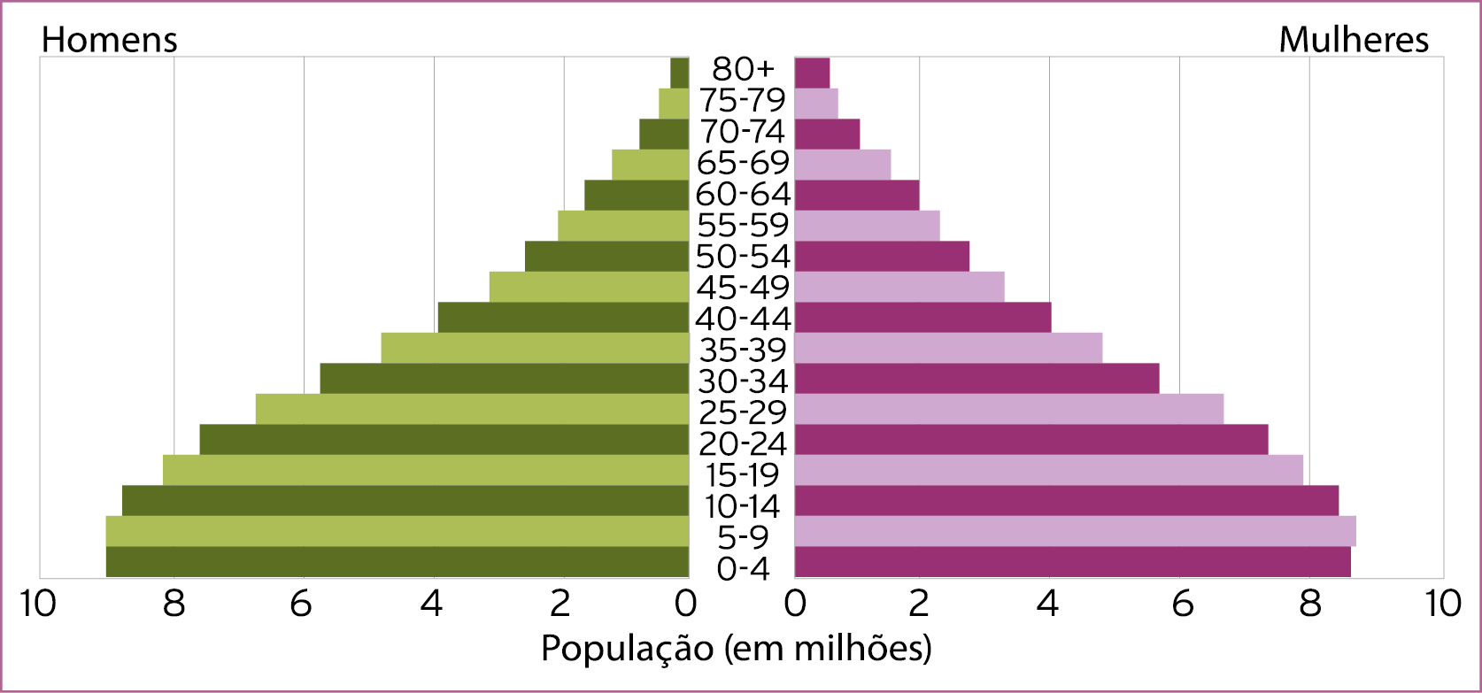

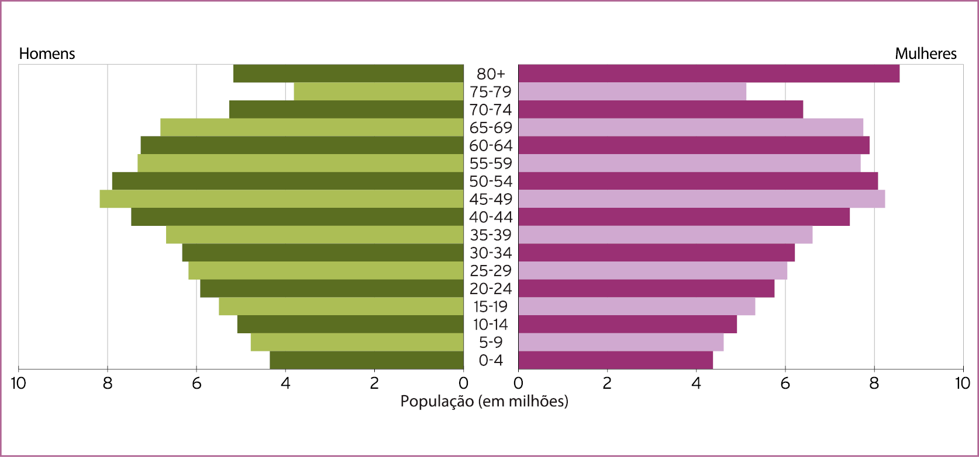

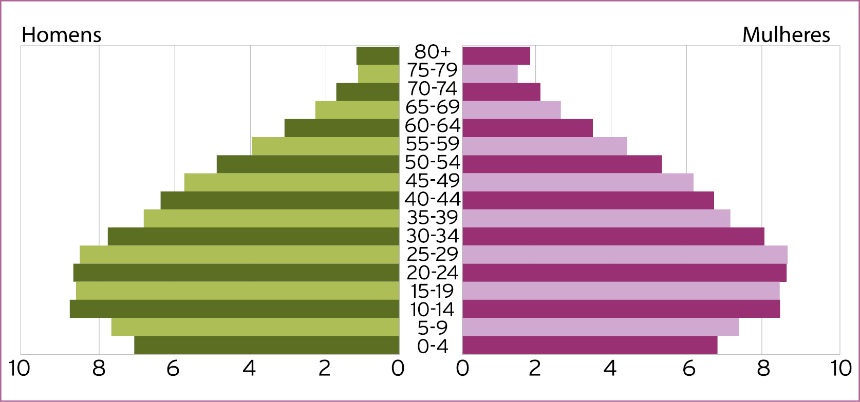

3) As pirâmides etárias são representações gráficas fundamentais para o estudo da geografia das populações. Quais são as duas variáveis utilizadas nesses gráficos?

A) natalidade e gênero

B) renda e idade

C) sexo e mortandade

D) idade e sexo

E) longevidade e renda

4) A pirâmide etária tem como objetivo principal a

A) análise sobre a evolução demográfica de uma determinada população.

B) divisão dos países por meio de suas características econômicas.

C) síntese de dados populacionais subjetivos de uma sociedade.

D) previsão exata do cenário populacional para as próximas décadas.

E) avaliação do aumento do nível de renda de determinados grupos sociais.

5) A análise da forma de uma pirâmide etária indica determinadas características de uma população. Uma pirâmide de base larga e topo estreito apresenta uma

A) pequena taxa de filhos por mulher e uma baixa longevidade.

B) diminuta renda entre a população e uma alta taxa de longevidade.

C) elevada taxa de natalidade e uma baixa expectativa de vida.

D) grande expectativa de vida e uma alta taxa de igualdade de gênero.

E) baixa taxa de fecundidade e uma grande igualdade de renda.

6)Os países desenvolvidos são caracterizados pelas pirâmides etárias com base estreita e topo largo. Essa característica é decorrente do

A) aumento da expectativa de vida da população.

B) elevado número de adultos em idade ativa.

C) processo de rejuvenescimento da sociedade.

D) baixo índice de qualidade de vida local.

E) fomento de políticas de incentivo à natalidade.

7) A expressão ____________________, também chamada de “população relativa”, refere-se à proporção entre quantidade de pessoas presentes em um dado território em relação à área que ocupam. É um importante índice capaz de indicar quando há um grande número de habitantes em áreas reduzidas ou quando ocorrem casos de vazios territoriais.

Assinale a alternativa que preenche corretamente a lacuna indicada no texto:

a) Demografia

b) Densidade Demográfica

c) População local

d) Relação habitante/área

e) População residente

8) O envelhecimento da população está mudando radicalmente as características da população da Europa, onde o número de pessoas com mais de 60 anos deverá chegar nas próximas décadas a 30% da população total. Graças aos avanços da medicina e da ciência, a população está cada vez mais velha.

Isso ocorre em função do:

a) Declínio da taxa de natalidade e aumento da longevidade.

b) Aumento da natalidade e diminuição da longevidade.

c) Crescimento vegetativo e aumento da taxa de natalidade.

d) Aumento da longevidade e do crescimento vegetativo.

e) Declínio da taxa de mortalidade e diminuição da longevidade.

9)  Um estudo sobre a dinâmica e a distribuição da população de uma determinada área é realizado a partir do conhecimento e da compreensão dos seus indicadores demográficos. Em relação a alguns desses indicadores, analise as proposições abaixo, assinalando V para as afirmações verdadeiras e F para as falsas.

( ) A densidade demográfica é obtida a partir da divisão da superfície territorial de um lugar pela sua população absoluta.

( ) O crescimento vegetativo é calculado com base nas taxas de natalidade, mortalidade e migração.

( ) O superpovoamento de uma área não é identificado apenas pela densidade demográfica, mas também pelas condições socioeconômicas existentes.

( ) A taxa de mortalidade infantil identifica o número de óbitos de crianças menores de um ano.

( ) A taxa de fecundidade é um indicador populacional que influencia diretamente o comportamento de um outro indicador, o da natalidade.